Sociale Veiligheid op Mytylschool Roosendaal
Inhoud
Achtergrond 1
Doelstellingen 2
Monitoring veiligheid op school 3
pedagogisch klimaat 4
Groepsvorming 4
Pedagogische standaard 4
Voorkomen van en omgaan met agressie en geweld 4
Schoolregels 5
Pedagogisch expert systeem: ZIEN! 6
De zeven dimensies 6
De observatielijst 6
Stellingen 7
Streefdoel per uitstroombestemming 8
Tips bij oudergesprekken ZIEN! 9
Bijlage 1: Visie Sociale Veiligheid 10

Achtergrond

“Sociale veiligheid op school is een belangrijke voorwaarde voor een goed leer- en werkklimaat en krijgt vorm in het dagelijks handelen en denken van iedereen in de school.”
(Stichting School & Veiligheid, 2016)
Een kind dat wordt gepest, kan daar zijn hele leven last van houden en dit kan grote gevolgen hebben. Gezien het feit dat een kind een groot deel van de week op school doorbrengt, zal er mede door de school voor moeten worden gezorgd dat hij een zorgeloze schooltijd heeft. Dit betekent dat het kind zich zowel binnen als buiten de schoolmuren en online veilig voelt (van Helvoirt & Smeets, 2014). Een sociaal veilige school is een school waar voortdurend aandacht wordt gegeven aan het realiseren van een veilig schoolklimaat (Stichting School en Veiligheid, 2016). Een veilig schoolklimaat houdt in dat er een veilige en positieve sfeer is op school voor zowel leerlingen als medewerkers en dat de school optreedt tegen o.a. pesten, agressie, radicalisering en andere vormen van ongepast gedrag, en deze zoveel mogelijk voorkomt (Inspectie van onderwijs, 2017). Werken aan de sociale veiligheid is vooral werken aan vertrouwen. (Broersen, Ossenblok, & Montesano Montessori, 2015). Het is een voortdurend proces waar continu aan gewerkt moet worden en geen kant en klaar product of een papieren dossier wat in de kast ligt.
Sinds het schooljaar 2015-2016 is het beleid van de Mytylschool Roosendaal expliciet gericht op de sociale veiligheid. Om adequaat aan de maatschappelijke verwachtingen te kunnen voldoen en de leerlingen voldoende bagage te geven, is het van belang dat de personeelsleden van de Mytylschool Roosendaal dezelfde visie in acht nemen om een zo optimaal mogelijk pedagogisch klimaat te creëren in hun klas en binnen de school. Sinds het schooljaar 2016-2017 heeft het team van de Mytylschool Roosendaal een expliciete visie op het gebied van de sociale en emotionele ontwikkeling van haar leerlingen. Deze visie is te vinden in bijlage 1.

Doelstellingen
Sinds de invoering van de wet sociale veiligheid (2015) is de Mytylschool Roosendaal verplicht om het gevoel van de veiligheid van de leerlingen. “Een school kan pas goed beleid ten aanzien van sociale veiligheid voeren als zij inzicht heeft in de feitelijke en ervaren veiligheid en het welbevinden van de leerlingen. Op basis van monitoring die een representatief en actueel beeld geeft van de sociale veiligheid van de leerlingen, krijgen scholen inzicht in de daadwerkelijke sociale veiligheid op de school.” (Inspectie van onderwijs, 2017)
Voldoen aan de wettelijke eisen betekent concreet er wordt voldaan aan de zorgplicht. Dit betekent dat elke school er voor moet zorgen dat:
- Er een actief veiligheidsbeleid gevoerd.
- Er monitoring plaatsvindt van de veiligheidsbeleving van leerlingen.
- Er een coördinator en aanspreekpunt is voor sociale veiligheid.
Op de Mytylschool Roosendaal is dit als volgt vormgegeven:
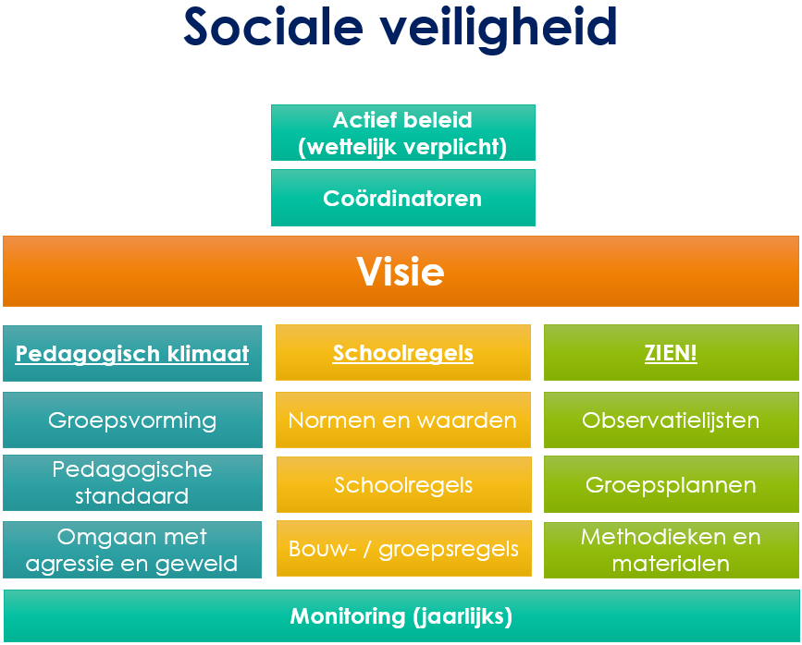

- Actief beleid voeren op het gebied van pedagogisch klimaat op Mytylschool Roosendaal door te werken aan o.a. groepsvorming, wederzijds vertrouwen en intervisie. Daarnaast worden er regelmatig trainingen aangeboden aan het personeel over het voorkomen van en omgaan met agressie en geweld.

- De schoolregels zijn geïmplementeerd en van hieruit zullen verschillende producten worden ontwikkeld.

- Het implementeren van het pedagogisch expertsysteem ZIEN! op de Mytylschool Roosendaal en hiermee een onderbouwde

Monitoring veiligheid op school
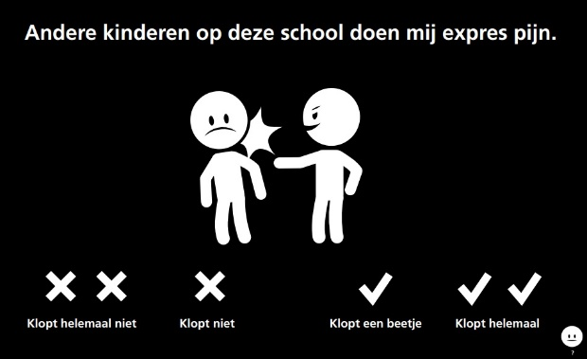
Voor het monitoren van de sociale veiligheid van de leerlingen heeft de Mytylschool Roosendaal de samenwerking gezocht met andere Mytylscholen en een extern onderzoeksbureau. Op deze manier voldoet de school niet alleen aan de eisen van de wet, maar kan er ook vergeleken worden waar de school staat ten opzichte van andere Mytylscholen. De deelnemende Mytylscholen kunnen zo van elkaar leren en elkaar helpen bij het verbeteren van de sociale veiligheid op school. Voor de monitoring van de leerlingen zal gebruik worden gemaakt van verschillende vragenlijsten. De vragenlijsten variëren onder andere in de moeilijkheid van de vraagstelling, het aantal antwoord mogelijkheden, de mogelijkheid tot ingesproken vragen en het gebruik van picto’s om het ook voor de kinderen met een verstandelijke beperking begrijpelijk te maken. De monitoring wordt ieder jaar gedaan in de periode tussen de meivakantie en de zomervakantie. De jongste kleuters en de leerlingen uit de D-stroom worden door het lage cognitieve niveau uitgesloten van deelname aan het onderzoek.
Figuur 1: Voorbeeldvraag monitoring leerlingen (Smit, 2016)
De resultaten van de laatste monitoring zijn de vinden in de kwaliteitsbieb.

pedagogisch klimaat

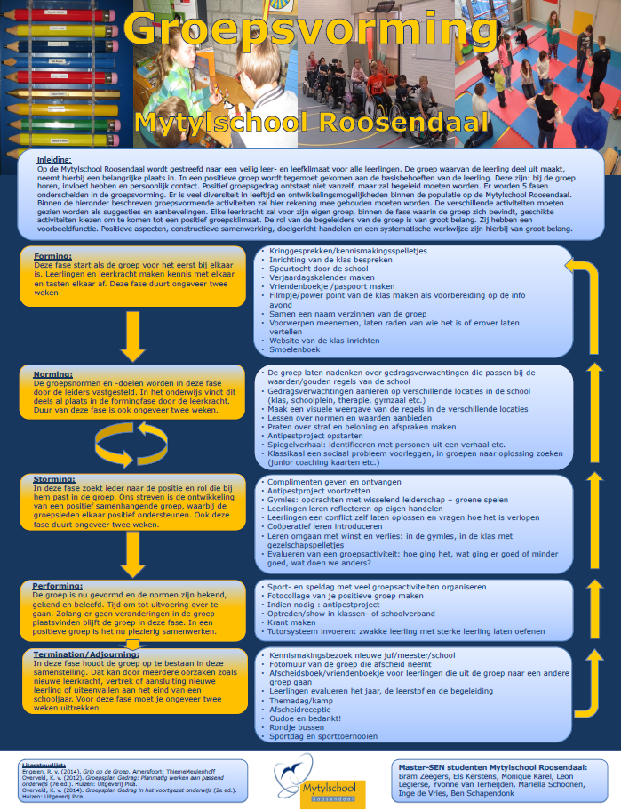
Groepsvorming
Op de Mytylschool Roosendaal wordt gestreefd naar een veilig leer-en leefklimaat voor alle leerlingen. De groep waarvan de leerling deel uit maakt, neemt hierbij een belangrijke plaats in. In een positieve groep wordt tegemoet gekomen aan de behoeften van de leerling. Deze zijn: bij de groep horen, invloed hebben en persoonlijk contact. Positief groepsgedrag ontstaat niet vanzelf, maar zal begeleid moeten worden. Er worden 5 fasen onderscheiden in de groepsvorming. Er is een poster ontwikkeld waarin uitleg en suggesties worden gegeven om te werken aan een positief groepsklimaat. Deze is te vinden in de kwaliteitsbieb.

Pedagogische standaard
Op school is er een Pedagogische standaard opgesteld. In dit document staat beschreven welk gewenste gedrag en van medewerkers wordt verwacht in de omgang met leerlingen, ouders en collega’s. Dit document kan gebruikt wordt bij collegiale consulatie en/of intervisie momenten. De pedagogische standaard is te vinden in de kwaliteitsbieb.

Voorkomen van en omgaan met agressie en geweld
Scholen worden in toenemende mate geconfronteerd met incidenten op het gebied van agressie en geweld. Dit noodzaakt de Mytylschool Roosendaal om gericht beleid te voeren op het terrein van agressie en geweld. Vanuit het landelijk expertise centrum speciaal onderwijs (LECSO) een richtlijn opgesteld rondom het fysiek beperkend handelen en/of vrijheid beperkende maatregelen binnen het onderwijs. Deze richtlijn is te vinden in de kwaliteitsbieb.
Sinds het schooljaar 2017-2018 worden er in samenwerking met MAX-support regelmatig interne cursussen gegeven om personeelsleden te (bij)scholen in het omgaan met agressie en geweld.

Schoolregels

Op de studiedag (juni 2017) zijn er door middel van verschillende workshops de zogenoemde gouden schoolregels opgesteld. Centraal staat de zin “Ik ben ik, jij bent jij, Iedereen hoort erbij!”
Daaronder hangen de volgende 5 regels:
- Wij kunnen veel zelf
- Wij helpen elkaar en mogen om hulp vragen
- Wij zijn aardig voor elkaar
- Wij luisteren naar elkaar
- Wij zijn voorzichtig met de spullen
Deze regels hangen op een grote poster bij de ingang van de school en gelden voor iedereen in onze school. Het streven is dat op basis van de schoolregels er in iedere klas groepsregels wordt opgesteld die terug te herleiden zijn naar deze regels. Deze klassenregels moeten leiden naar concreet waarneembaar gedrag. De leerlingen wordt geleerd: Hoe ziet dit gedrag er in de praktijk uit?
Wil je een afdruk van de poster in je klas dan is het digitale bestand ervan te vinden in de kwaliteitsbieb.

Pedagogisch expert systeem: ZIEN!

ZIEN! gaat er vanuit dat het sociaal en emotionele leren veelal plaatsvindt doordat een kind ervaringen opdoet in verschillende leefsituaties. Om die reden wordt er geen leerlijn of ontwikkelingslijn met sociale en emotionele doelen als uitgangspunt genomen, die vervolgens systematisch aangeboden dienen te worden in de klas. Als een kind naar school gaat, komt een leerling automatisch in veel sociale en emotionele leersituaties terecht, waardoor het kind leert en zich ontwikkelt.

ZIEN! heeft een observatielijst met 28 stellingen, die zeven dimensies hanteert. Twee dimensies geven informatie over de emotionele ontwikkeling en kunnen als graadmeter/signaalfunctie dienen (t.w. ‘welbevinden’ en ‘betrokkenheid’). De andere vijf dimensies geven informatie over de sociale ontwikkeling en geven een beeld van de ontwikkelbehoeften van de leerling (t.w. ‘sociaal initiatief’, ‘sociale flexibiliteit’, ‘sociale autonomie’, ‘impulsbeheersing’ en ‘inlevingvermogen’).

De zeven dimensies
Welbevinden: een momentane, actuele toestand van een zich goed voelen en manifesteert zich binnen de groep waarin het kind zich bevindt.
Betrokkenheid: Een houding of toestand die verbondenheid uitdrukt met een activiteit of taak waarmee het kind bezig is.
Sociaal initiatief: De vaardigheid om in sociale situaties contact te zoeken en te maken, zowel non-verbaal als verbaal.
Sociale autonomie: de vaardigheid om in sociale omgang je eigen keuzes te maken en daarbij te blijven.
Sociale flexibiliteit: De vaardigheid om het eigen gedrag aan te passen op veranderende omstandigheden en situaties in het sociale verkeer.
Impulsbeheersing: de vaardigheid om in sociaal verband het eigen gedrag te reguleren door het onderdrukken van impulsen.
Inlevingsvermogen: De vaardigheid het eigen gedrag af te stemmen op de gedachten en gevoelens van een ander.

De observatielijst
Twee keer per jaar, net voor de herfstvakantie en net voor de meivakantie wordt door de leerkracht voor iedere leerling een observatielijst ingevuld. Deze observatielijst is te vinden in Parnassys. Iedere stelling wordt beoordeeld volgens een 4 puntschaal.
Score | Toelichting
1 | Het kind laat het gedrag vrijwel nooit zien
2 | Het kind laat het gedrag niet zo vaak zien. Alleen in makkelijke, uitnodigende situaties
3 | Het kind laat het gedrag altijd zien in uitnodigende en soms in een niet uitnodigende situatie
4 | Het kind laat het gedrag vrijwel altijd zien, zowel in een uitnodigende, als in een niet uitnodigende situatie.

Als ZIEN! voor alle leerlingen uit de groep is ingevuld door de leerkracht, krijgt de leerkracht een beeld van de sociaal en emotionele ontwikkeling, op zowel individueel als groepsniveau. A.d.h.v. de score op de 7 dimensies kan de leerkracht nl. signaleren welke vaardigheden een leerling / een groep al beheerst en kan hij/zij verder analyseren welke vaardigheden een leerling / een groep nog verder dient te ontwikkelen (en zich een beeld vormen van de onderwijsbehoeften). Daarbij is het noodzakelijk dat de leerkracht ook op zijn eigen handelen reflecteert en bij de analyse kennis heeft van het ontwikkelingsniveau van het kind om te weten welke vaardigheden er verwacht mogen worden. Om hier richting aan te geven wordt gebruik gemaakt van de emotionele ontwikkelingsfases, zoals beschreven van prof. A. Dosen, waaraan een passende begeleidingsstijl (= leerkrachthandelen) gekoppeld kan worden.

Stellingen

Betrokkenheid
1. | Heeft plezier in wat het doet.
2. | Gaat een tijdlang geconcentreerd op in de activiteit.
3. | Toont belangstelling voor het activiteitenaanbod.
4. | Toont doorzettingsvermogen.
Welbevinden
5. | Komt opgewekt over.
6. | Maakt een vitale, levenslustige indruk.
7. | Komt ontspannen en open over.
8. | Gaat graag naar school.
Sociaal Initiatief
9. | Stapt uit eigen beweging op anderen af.
10. | Heeft duidelijk een eigen inbreng tijdens gezamenlijke activiteiten.
11. | Vertelt en/of toont iets uit zichzelf in de groep.
12. | Maakt contact of spreekt uit eigen beweging met andere kinderen.
Sociale flexibiliteit
13. | Sluit makkelijk een compromis met een medeleerling.
14. | Staat open voor nieuwe plannen, ideeën en activiteiten.
15. | Laat een eigen werkwijze of eigen idee makkelijk los.
16. | Toont veerkracht.
Sociale autonomie
17. | Laat merken wat het ergens van vindt..
18. | Komt voor zichzelf op.
19. | Maakt eigen keuzes.
20. | Regelt eigen zaken.
Impulsbeheersing
21. | Wacht met praten of handelen op zijn beurt.
22. | Denkt na voor het iets onderneemt, heeft controle over eigen gedrag.
23. | Eist weinig aandacht op.
24. | Houdt zich aan de regels.
Inlevingsvermogen
25. | Luistert met aandacht naar wat anderen zeggen of vertellen.
26. | Toont belangstelling voor wat andere kinderen zeggen of doen.
27. | Zegt tegen of doet aardige dingen richting medeleerlingen.
28. | Gedraagt zich behulpzaam.
Op schoolniveau wordt de score op ZIEN! vastgesteld in leerroutes. Hierdoor kan de school bepalen waar per leerroute naar gestreefd wordt en kan de ontwikkeling van de leerling / de groep (opbrengst gericht) geëvalueerd worden a.d.h.v. dit vastgestelde streefniveau.
Indien een leerling / een groep achterblijft op een dimensie / meerdere dimensies, kan er op verschillende manieren tot een handelingsplan gekomen worden. Vanuit ZIEN! is er nl. een koppeling gemaakt met verschillende leerlijnen (waaronder de CED-leerlijnen, zowel de LG- als ZML-leerlijn, Plancius is in ontwikkeling) en met verschillende methoden/materialen (waaronder Leefstijl en bijv. STIP voor de ZML). Doordat deze koppelingen gemaakt zijn, kunnen er concrete doelen worden gesteld en kunnen er evt. bijpassende methoden, materialen, activiteiten worden gezocht. Bij deze doelen staan vervolgens concrete suggesties hoe je er als leerkracht aan kunt werken.

Streefdoel per uitstroombestemming
Het streefdoel op de verschillende dimensies is afhankelijk van het uitstroomniveau van de leerling. In onderstaand schema zijn de streefdoelen te zien per uitstroombestemming.
Leerroute | Streefdoel om uitstroombestemming te kunnen halen op sociaal-emotioneel gebied
Plancius dagbesteding belevingsgericht | 2 (alleen op WB, BT en SF)
ZML dagbesteding belevingsgericht | 2 (alleen op WB, BT en SF)
ZML dagbesteding taak/activiteitgericht | 2
ZML-arbeid | 2,5-3 zoveel mogelijk
LG-Arbeid | 3
LG-VO | 3

Meer informatie en handelingsadviezen met betrekking tot ZIEN! zijn de vinden in Parnassys achter het tabblad ZIEN!

Tips bij oudergesprekken ZIEN!

Welkom!
Doel / verwachtingen afstemmen | - Van elkaar horen hoe het kind functioneert op sociaal-emotioneel gebied  - Bespreken of we (genoeg) ontwikkeling zien  - ALS er ontwikkelpunten zijn: vinden we dat allebei en hoe kunnen we je kind helpen om zich te ontwikkelen?
Hoe gaat het thuis? | (Het zou mooi zijn als ouders vooraf de ZIEN!oudervragenlijst hebben ingevuld)  Anders een open vraag: hoe zit uw kind in zijn vel? hoe gaat het in het contact met andere mensen en kinderen?  Eventueel: ik ben benieuwd hoe het thuis gaat met uw kind. Zou u daar iets over willen vertellen? Of wilt u liever eerst horen hoe het op school gaat?
Tevreden? | ‘ik ben tevreden over hoe je kind functioneert, want …’  ‘ik gun je kind dat hij meer … laat zien (of in meer verschillende situaties, zoals… , omdat hij dan …’
Welbevinden | Wat zie je al (+ in wat voor situaties: makkelijke/moeilijke MET voorbeelden)
Betrokkenheid | Wat zie je al (+ in wat voor situaties: makkelijke/moeilijke MET voorbeelden)
Balans ruimtenemen/ ruimtegeven? | Objectief typeren:  - (ruimtenemen) Je kind neemt initiatieven (Vraagt uit zichzelf dingen)/ geeft aan wat hij fijn vindt  - (ruimtegeven) én je kind wacht op zijn beurt, staat open voor een ander idee, doet aardig tegen anderen.  Als het dat allebei doet, is het voor het kind én voor de omgeving het fijnst.  Vooral één van beide kanten van de balans? geef aan: dat het kind dat al laat zien is positief!, alleen er is meer nodig  Als er binnen één van beide kanten van de balans een verschil is (bijvoorbeeld veel SA, maar weinig SI), dan met voorbeelden dat benoemen.
Mate waarin sociaal gedrag al getoond | Mooi!  - Je kind kan het al in eenvoudige situaties (noem voorbeelden)  - moeilijke situaties lukken vaak/soms/nog niet (voorbeelden)
Relatie met uitstroombestemming/ leerroute | We werken met je kind ernaar toe dat hij straks kan functioneren in een situatie die …  Met wat je kind nu laat zien, zou hij daar op sociaal gebied wel/nog niet kunnen functioneren.
Ontwikkelpunten (mogen of moeten?) | Daarom zouden we de komende periode vooral willen gaan werken aan …  Vind je dat ook belangrijk? Wat zie je je kind thuis al doen? Wat helpt je kind om het gedrag te laten zien?  Hoe zouden we sámen het kind kunnen helpen?
Relatie met uitstroombestemming/ leerroute | We werken met je kind ernaar toe dat hij straks kan functioneren in een situatie die …  Met wat je kind nu laat zien, zou hij daar op sociaal gebied wel/nog niet kunnen functioneren.
Ontwikkelpunten (mogen of moeten?) | Daarom zouden we de komende periode vooral willen gaan werken aan …  Vind je dat ook belangrijk? Wat zie je je kind thuis al doen? Wat helpt je kind om het gedrag te laten zien?  Hoe zouden we sámen het kind kunnen helpen?

Bijlage 1: Visie Sociale Veiligheid

Droom het, weet het, doe het!
Centrale begrippen:
Veiligheid, (Zelf)Vertrouwen, Respect, Emoties, Relatie, Autonomie, Zelfstandigheid, Competentie

Missie:
De Mytylschool Roosendaal geeft vertrouwen aan leerlingen en biedt een veilige en positieve leeromgeving. Er wordt gebruik gemaakt van de sterke kanten van een leerling en rekening gehouden met de zwakkere kanten, zodat de leerling zich veilig, gerespecteerd en geaccepteerd voelt. Hierdoor ontwikkelen de leerlingen zich tot een zo zelfstandig en autonoom mogelijk persoon en leren ze bij – het individu passende – vaardigheden om te functioneren in de maatschappij.

Visie:
De sociale en emotionele ontwikkeling wordt gezien als een proces waarin fundamentele levensvaardigheden worden verworven. Het bieden van een veilige leer- en leefomgeving en het creëren van een positief klimaat is voorwaardelijk voor het ontwikkelen van sociale en emotionele vaardigheden. De aspecten van een veilige leer- en leefomgeving en een positief klimaat zijn vertaald in een pedagogische aanpak. Er zijn diverse factoren die een positief effect hebben op de ontwikkeling van het kind en het pedagogische (leer)klimaat in de groep, nl.:
- het opdoen van positieve ervaringen (competentie / competent voelen).
- de mate van welbevinden (relatie / zich veilig voelen).
- het evenwicht tussen bieden van autonomie en het stellen van grenzen (autonomie / zich autonoom voelen)

De leerkracht is degene die het meest invloed heeft op het pedagogisch klimaat in de klas. Het uitgangspunt van de pedagogische aanpak op de Mytylschool vindt zijn grondslag in de overtuiging dat ieder mens ernaar verlangt zich veilig en geliefd te voelen. Dit vertaalt zich in de keuze om in de begeleiding naar onze leerlingen een houding uit te stralen van voorwaardelijkheid, gelijkwaardigheid en geweldloosheid. Centraal daarbij staat de aanwezigheid en betrokkenheid van een volwassene. De volwassene ondersteunt en accepteert de leerling onvoorwaardelijk, waardoor de leerling zich verbonden gaat voelen, vertrouwen kan opbouwen en een relatie aan kan gaan met de volwassene. Dat betekent dat het gedrag van een leerling geen invloed heeft op de gevoelens en ondersteunende houding van de volwassene, ook niet indien er sprake is van gedragsproblemen. De ontwikkeling wordt nl. juist gestimuleerd door het consequent blijven stellen van steunende/sturende grenzen en door gericht te zijn op het gewenste gedrag door dat positief te benoemen. Kritische zelfreflectie van de volwassenen en steun van anderen zijn essentiële ingrediënten om gedrag van de leerlingen te veranderen. De volwassene heeft nl. enkel invloed op zijn eigen gedrag en kan via zijn eigen gedrag invloed uitoefenen op het gedrag van de leerling.

Om ervoor te zorgen dat onze leerlingen een zo grote mogelijke mate van zelfstandigheid en autonomie bereiken, is het van belang om de sociale en emotionele vaardigheden bij onze leerlingen te stimuleren. Om vorm te geven aan het onderwijsaanbod t.a.v. de sociale en emotionele ontwikkeling onderscheiden we vijf competenties: (1) besef hebben van jezelf, (2) zelfmanagement, (3) besef hebben van de ander, (4) relaties kunnen hanteren en (5) keuzes kunnen maken. Deze vijf competenties zijn richtinggevend bij het ontwikkelen, inrichten en volgen van de sociaal en emotionele ontwikkeling van de leerlingen op de Mytylschool.

Bronnen:
Van Overveld, K. (2012). Groepsplan gedrag. Meppel: PICA
Deklerck, J. (2011). De preventiepiramide. Leuven: ACCO
Van der Ploeg, J. (2011). De sociale ontwikkeling van het schoolkind. Houten: BSL
Van Nus, W. (2015). Geweldloos verzet op school. Pijnacker: PICA
Twint, B. en Bruijn, de, J. (2014). Handboek verstandelijke beperking. Amsterdam: Boom

